П А С П О Р Т № _________
З а з е м л я ю щ е г о у с т р о й с т в а
(в соответствии с п. 2.7.10 ПЭЭП)

Наименование организации

Адрес

Наименование цеха, отдела, корпуса, подстанции, РУ

Дата составления ___________________ 20 ____ года

- Основные расчетные данные:
  - Нормативное сопротивление заземляющего устройства: 4 Ом
- Основные технические данные заземляющего устройства:
  - Основные размеры элементов конструкции заземлителя:
- Вертикальные заземлители: Сталь угловая 50х5
- Горизонтальные заземлители: Сталь полосовая 40х4
- Другие данные : В качестве естественных заземлителей используется железобетонный фундамент опоры
- Измерение сопротивления заземляющего устройства:

Дата | Место измерения | Сопротивление, Ом |  |  |  | Примечание
 |  | Допустимое | Измеренное | К сезонности по табл. №40 ПЭЭП | Приведенное
 | Выпуск заземлителя | 4 | 2 | 1.5 | 3 | Соответствует ПУЭ и ПТЭЭП

- Выборочная проверка осмотром со вскрытием грунта состояния заземляющего устройства (состояние контактов в местах соединений, состояние элементов заземлителя и т.д.) – согласно п.2.7.6. ПЭЭП
Дата | Наименование работ | Результаты проверки, принятые меры к устранению замечаний | Ф.И.О., должность проводивших проверку,  роспись

- Схема заземляющего устройства

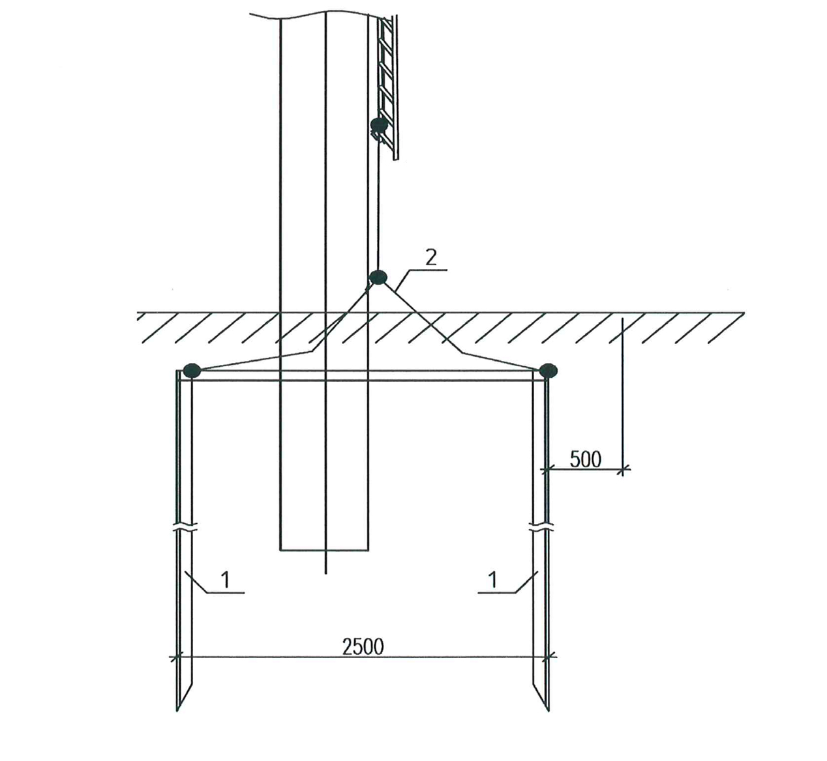

- Дополнительные сведения:

Паспорт составил : Инженер _____________________
должность, подпись, Ф.И.О.

Проверил : начальник электролаборатории___________
должность, подпись, Ф.И.О.

